**Nom du fichier :**

**INC-N2_PROBTP_PROD_BASTION_ALL_Troubleshooting_2.0**

# Prérequis / Habilitation

**Liste des prérequis pour effectuer la procédure :**

|  |  |
| --- | --- |
| **Compte AD** | **Oui** |
| **Accès Bastion** | **Oui** |
| **Accès serveurs AGIRC-ARRCO** | **Non** |
| **Accès WitBe** | **Oui** |
| **Droits sudo/root** | **Oui** |

# Paramètre d’entrée

**Liste des différents paramètres d’entrée afin de pouvoir réaliser la procédure :**

|  |  |  |
| --- | --- | --- |
|  | **Détails du paramètres** | **Valeurs possibles** |
| 1 |  |  |
| 2 |  |  |
| 3 |  |  |

# Impact

|  |  |  |
| --- | --- | --- |
| **Service non impacté** | **Service dégradé** | **Service indisponible** |
|  | **X** |  |

# POINTS importants

# ACTION A DEROULER

**Liste des vérifications à effectuer :**

**Matrice des informations**

|  |  |  |
| --- | --- | --- |
|  | **Descriptif de l’incident** | **Action** |
| 1 |  |  |
| 2 |  |  |
| 3 |  |  |

1. **Vérification du « BASTION_Windows_Maj-WebDriver»**

* Se connecter au serveur TSE (PWTSEIR06, PWTSEIR07 ou PWTSEIP01) pour lequel un Webdriver n’est pas à jour :

mstsc /admin

* Comparer les versions des Webdriver avec les versions des browsers en utilisant la commande :

c:\Produits\Wallix\checkWebDriver.exe /d

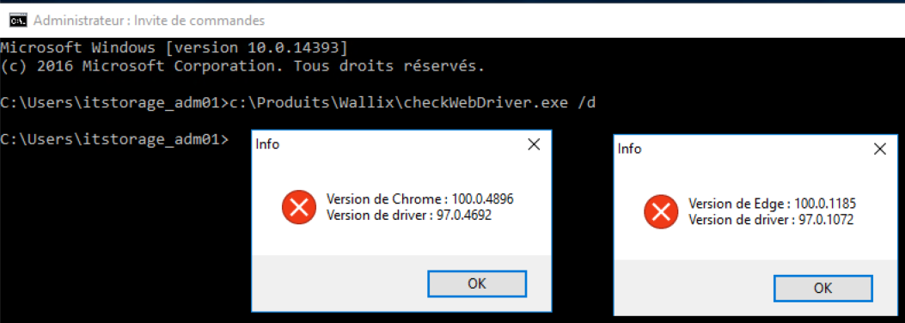

* Si version différente entre Chrome/Edge et le Webdriver il faut lancer la procédure suivante :  
  INC-N2_PROBTP_PROD_BASTION_Windows_Maj-WebDriver

1. **Vérification du « BASTION_BDD_Déblocage »**

* Vérifier que la connexion au Bastion dont la base de données a été déverrouillée fonctionne avec son compte « ad***** » via son URL :

- Bastion Master : <https://clbassr1.probtp/ui/login>

- Bastion Slave : <https://clbassr2.probtp/ui/login>

- Bastion PRA : <https://bastionpra.probtp/ui/login>

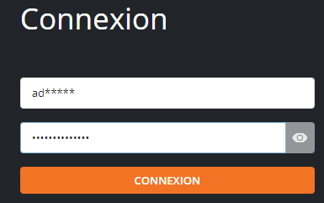

* Si la connexion est KO il faut lancer la procédure suivante :   
  INC-N2_PROBTP_PROD_BASTION_BDD_Déblocage

# VERIFICATION

1. Merci d’effectuer l’ensemble des vérifications propres à la ou les procédure(s) identifiée(s) suite aux actions de vérifications effectuées dans le point 5 « Actions à dérouler »

# En cas d’échec

**1.** En cas d'échec transférer le ticket chez DIPI-SIT-ITSTORAGE